به نام خدا

گزارش شماره 7

آزمایشگاه پایگاه داده ها

سامان فکری

۹۲۳۱۰۷۵

سجاد اعظمی

۹۲۳۱۰۳۱

ابتدا یک ادمین را می‌سازیم

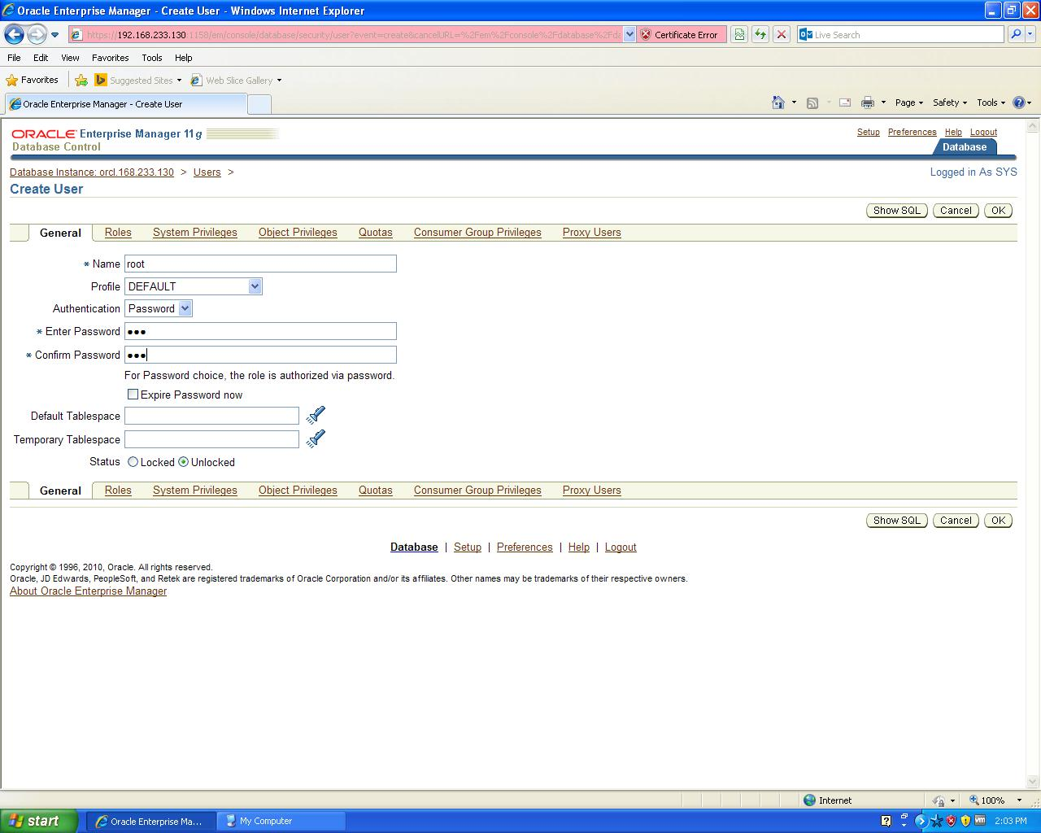

سپس به ادمینی که ساختیم دسترسی های زیر را می‌دهیم

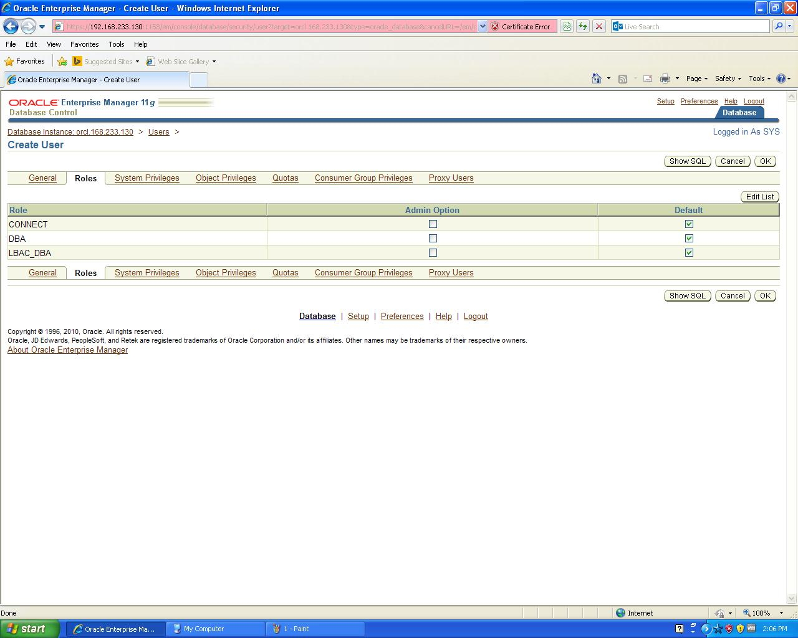

سپس جداول گفته شده را می‌سازیم و constraint های مربوط به هر یک از attribute های آن را تنظیم می‌کنیم و primary key و foreign key های هر جدول را که توسط diagram بدست آوردیم می‌گذاریم

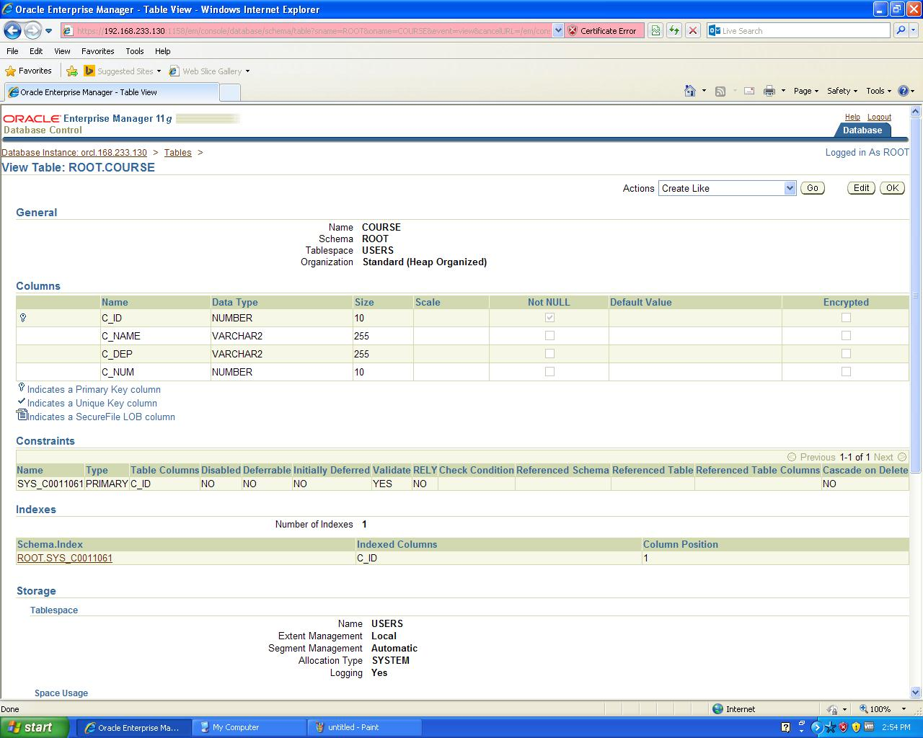

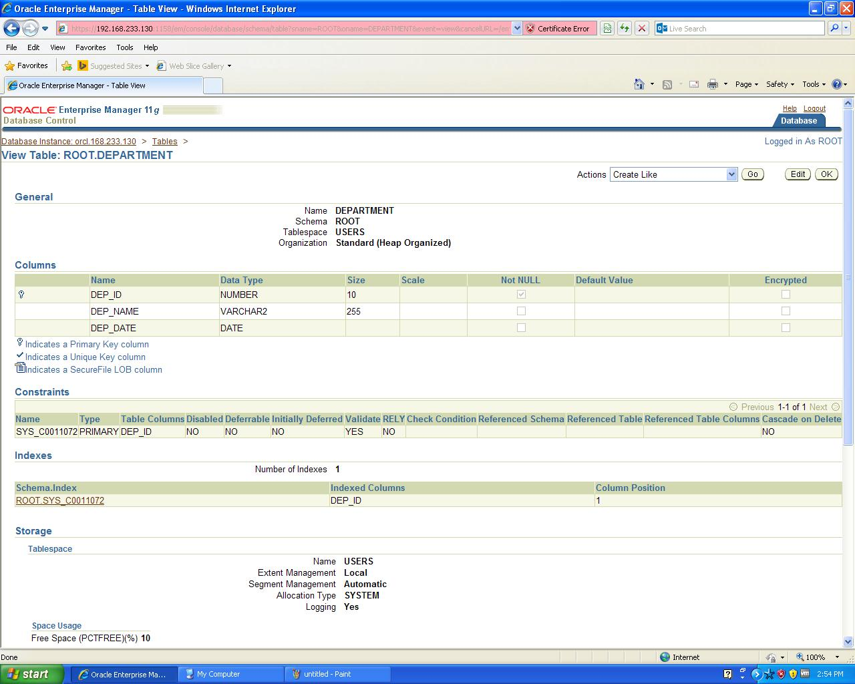

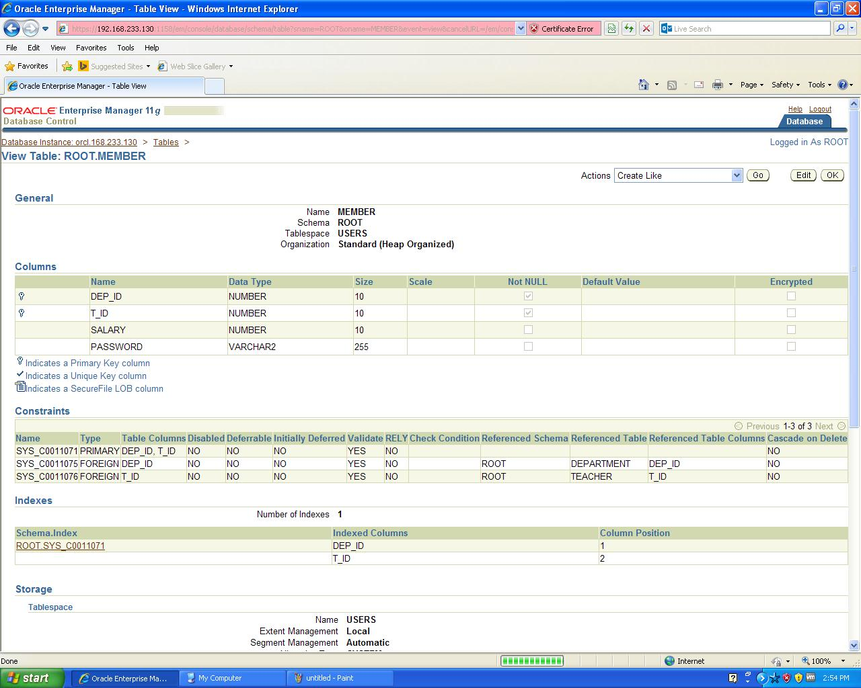

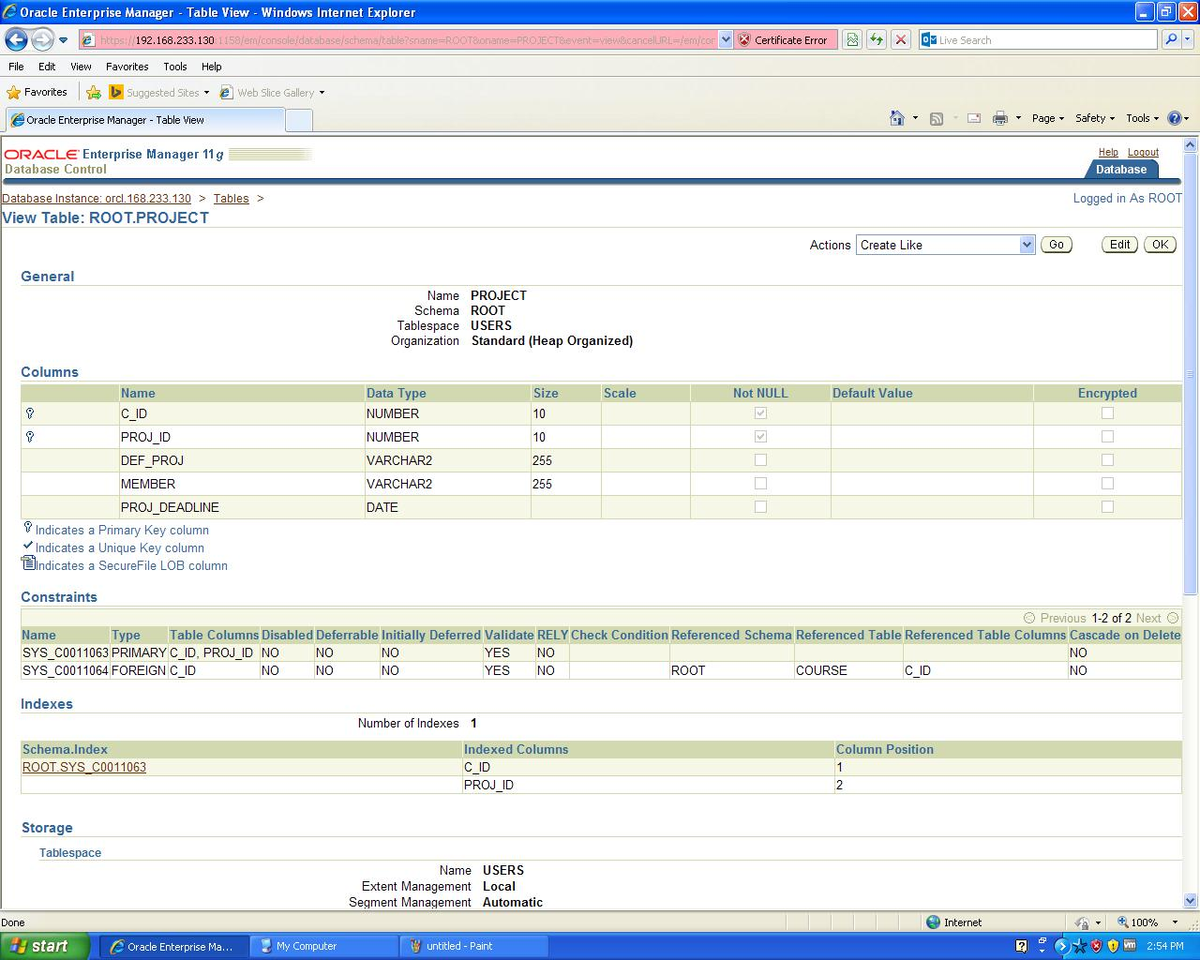

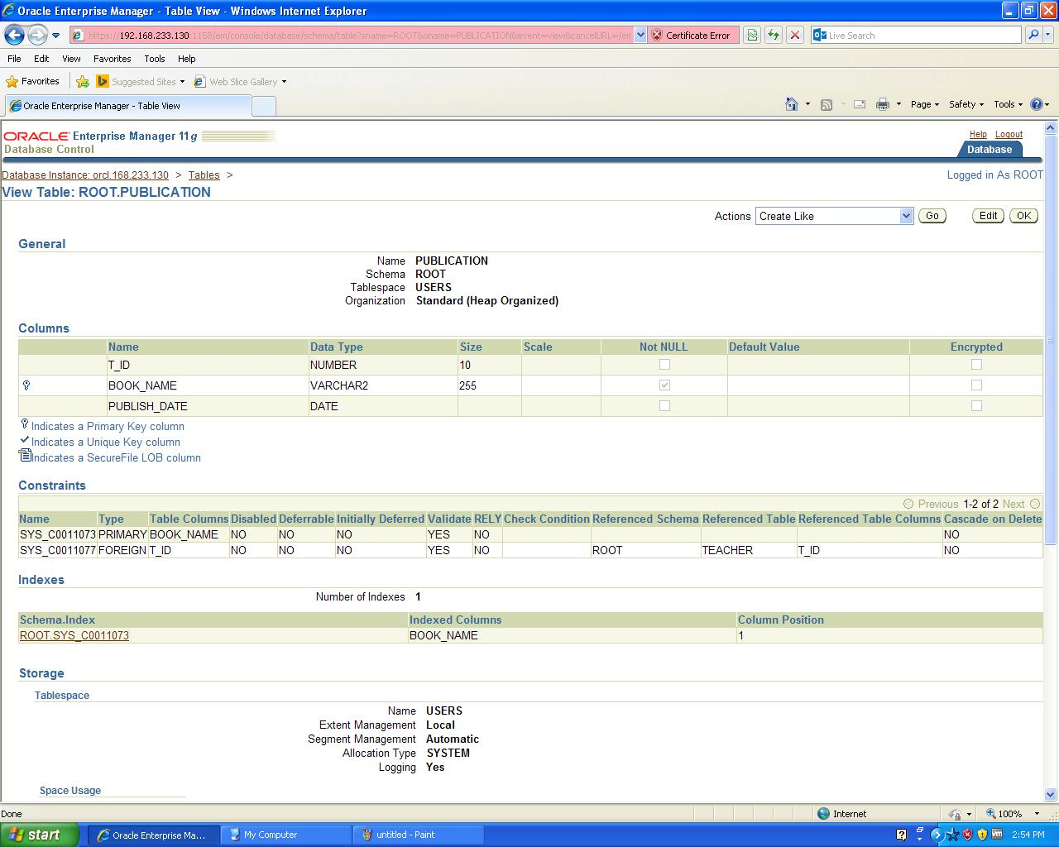

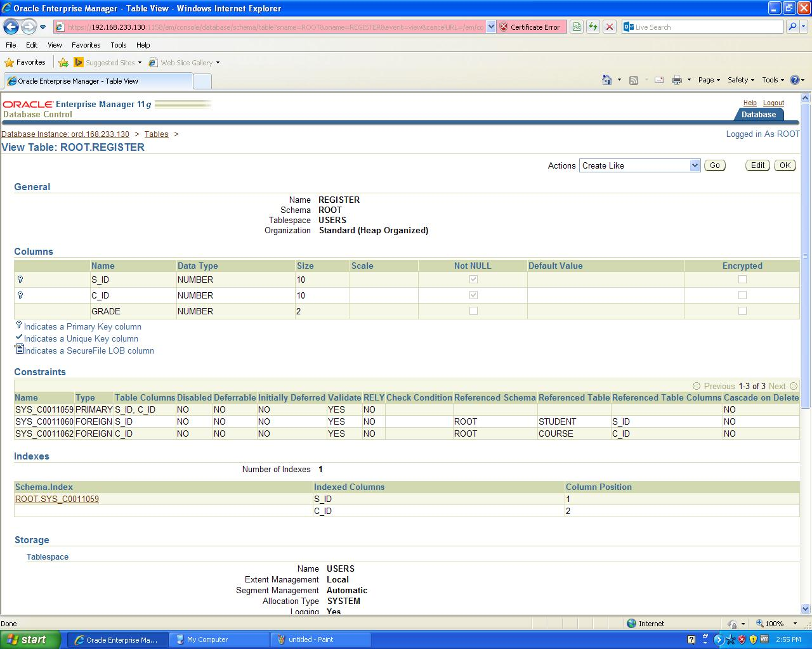

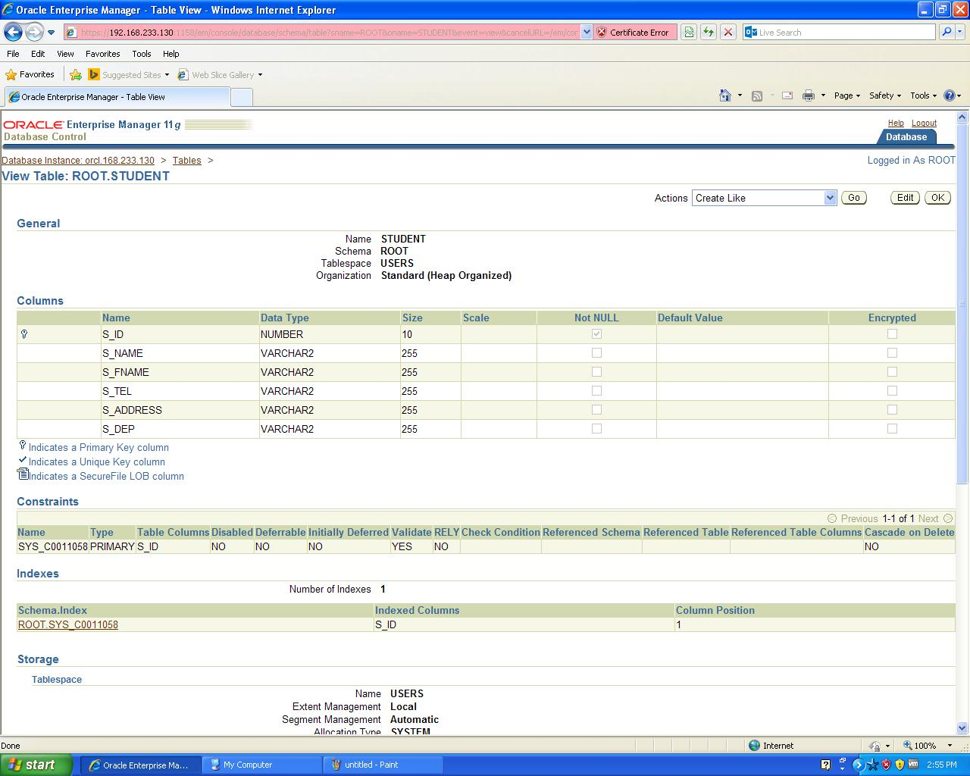

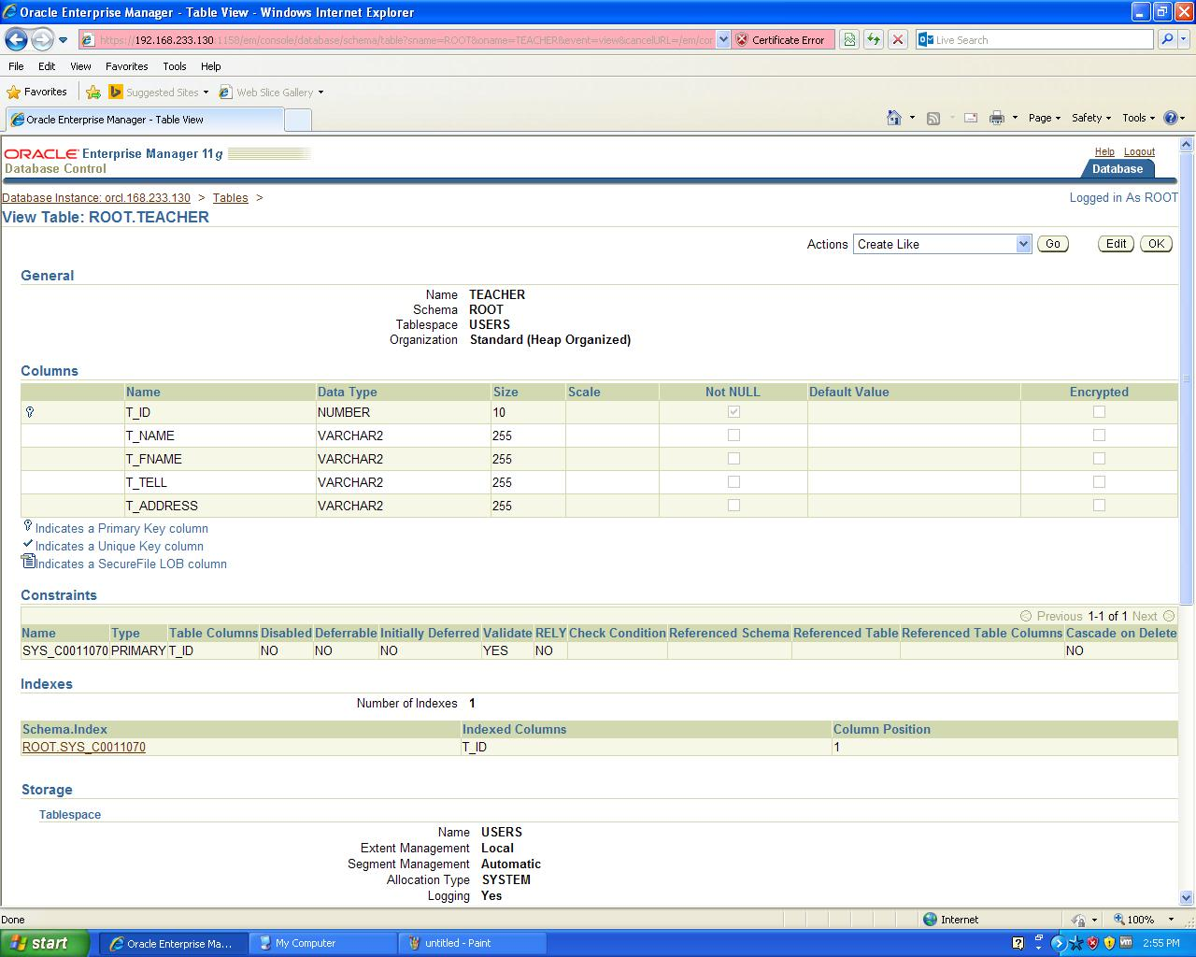

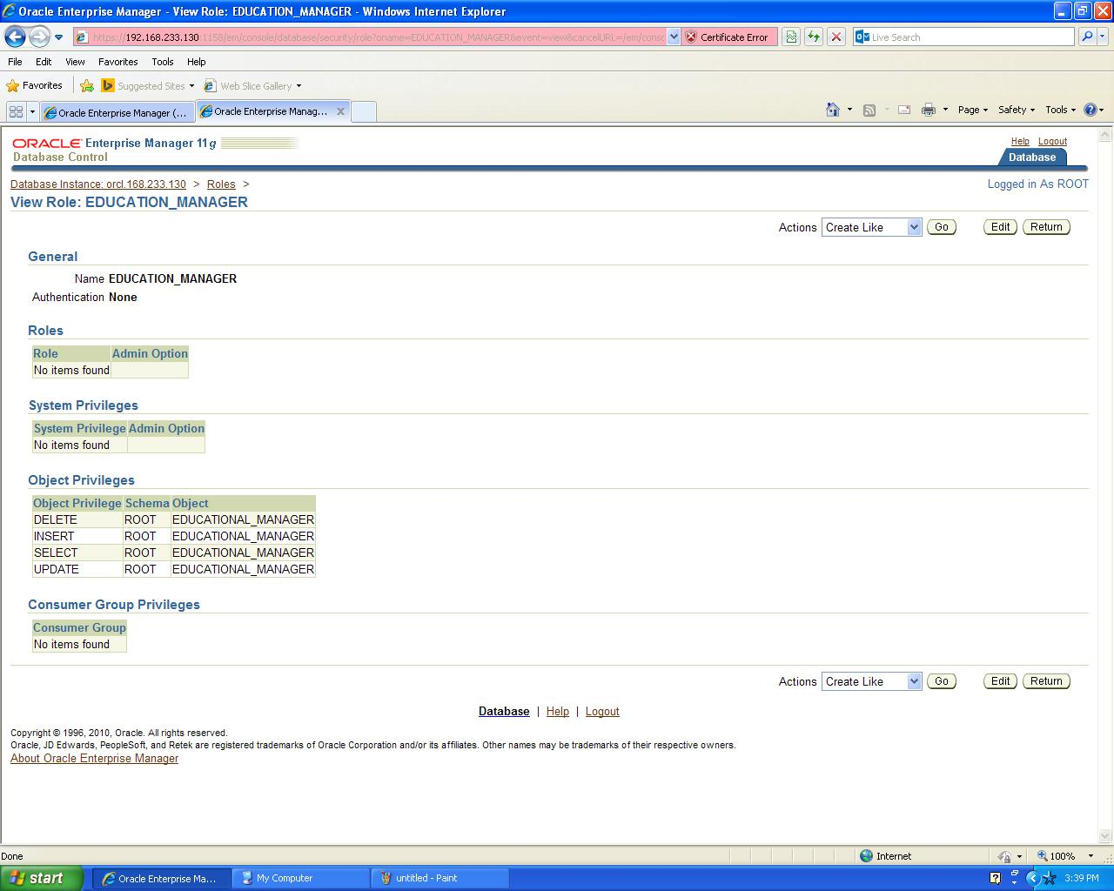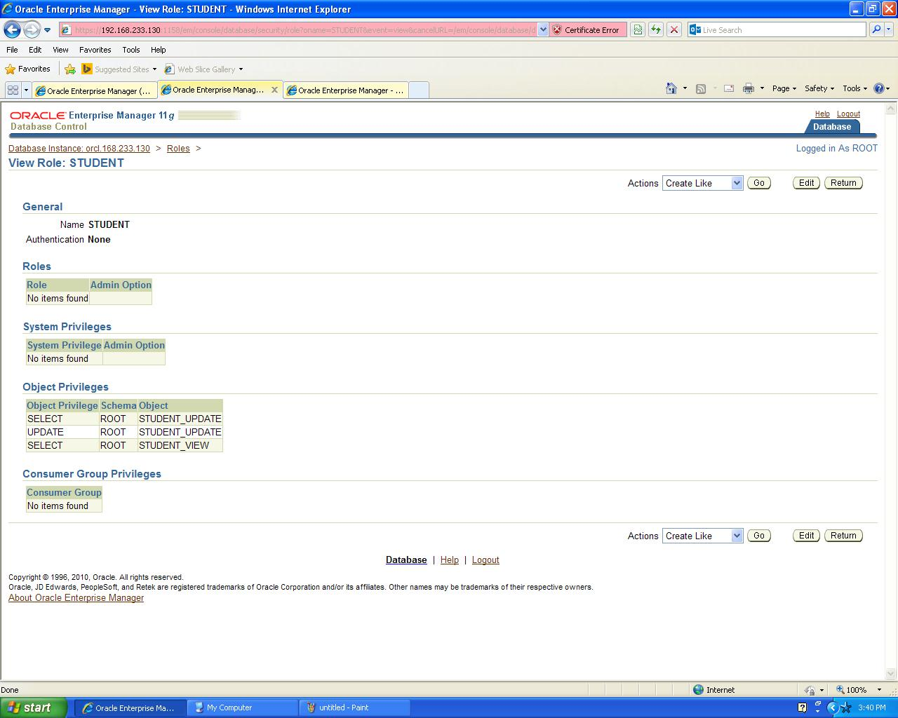سپس role های مختلف را می‌سازیم و به آن‌ها دسترسی داده شده را می‌دهیم

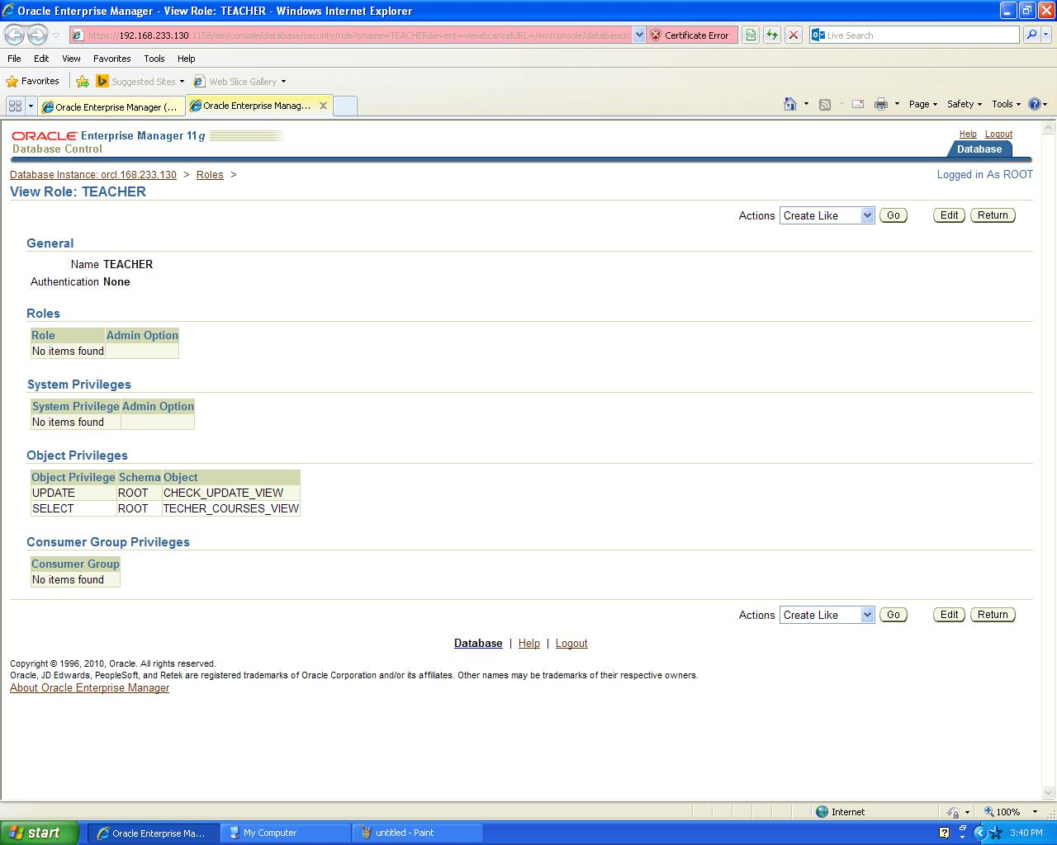

سپس یک instance برای آن‌ studentو teacher می‌سازیم

